**Неопределённый интеграл**

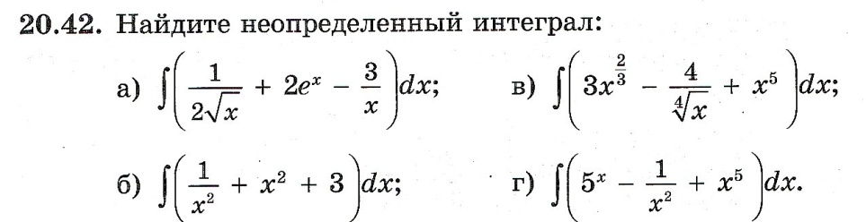

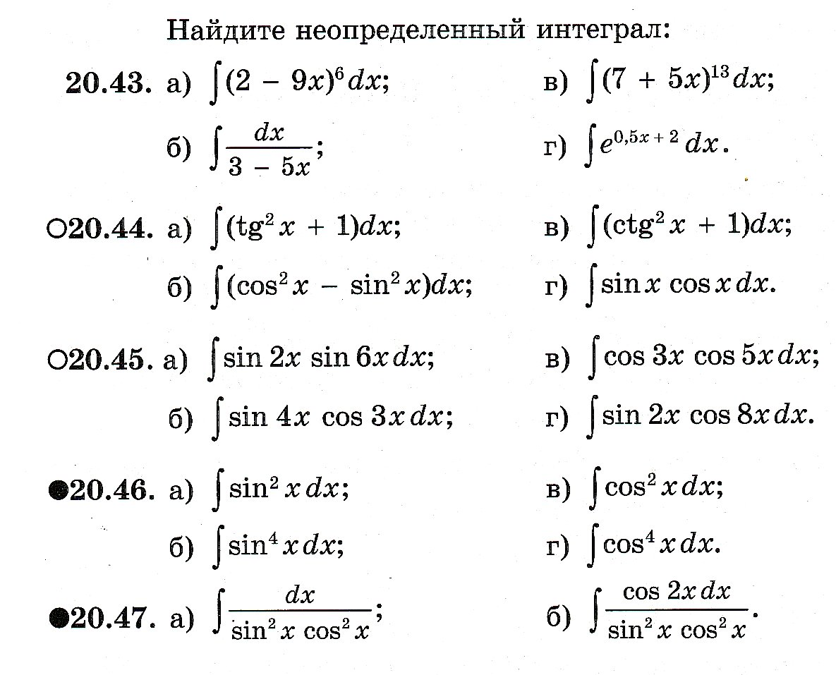

Для выполнения №20.44 понадобятся формулы двойного аргумента тригонометрических функций, изученные в 10 классе.

**Формулы двойного аргумента**

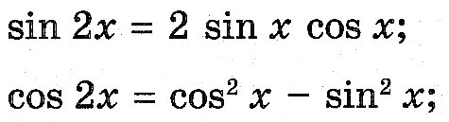

Для выполнения №20.45 понадобятся формулы преобразования произведений тригонометрических функций в суммы, изученные в 10 классе.

**Преобразование произведений тригонометрических функций в суммы:**

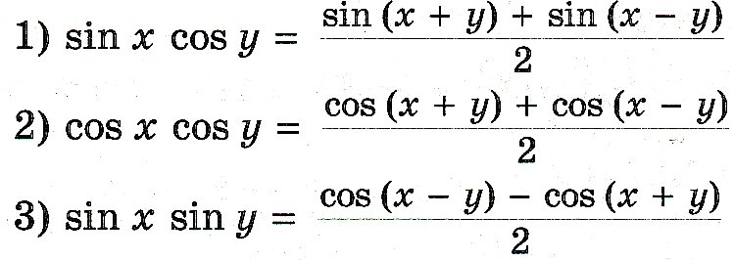

Для выполнения №20.46, 20.47 понадобятся формулы понижения степени, изученные в 10 классе.

**Формулы понижения степени**

